ASSUNTO :. SOLICITO À CONCESSIONÁRIA INTERVIAS MEDIDAS URGENTES PARA REGULARIZAR FLUXO DE VEÍCULOS NO TREVO DO TRECHO INICIAL DA RUA PADRE ROQUE.
DESPACHO

SALA DAS SESSÕES____/____/____

PRESIDENTE DA MESA

REQUERIMENTO Nº DE 2011

SENHOR PRESIDENTE,
SENHORES VEREADORES,

Requeiro à Mesa, após ouvido o Douto Plenário, seja oficiado à direção da Concessionária Intervias para que sejam tomadas medidas que visem oferecer mais segurança aos usuários do trecho inicial da rua Padre Roque, na altura do trevo. O local está sob jurisdição da citada concessionária e há muito tempo vem apresentando falta de segurança, o que coloca em risco a vida de pedestres e de condutores de veículos. Nos horários de pico a situação fica ainda pior e acidentes já foram registrados, já que a velocidade praticada no trecho é sempre elevada. Esta Casa de Leis já levantou o problema no início da atual legislatura, mas até o momento nada de efetivo foi feito para coibir tal situação. Diante disso, solicitamos que a citada concessionária estude medidas para conter a velocidade e facilitar a vida dos pedestres que efetuam a travessia na via em questão. O legislativo também se coloca à disposição para eventuais reuniões para discussão do caso.

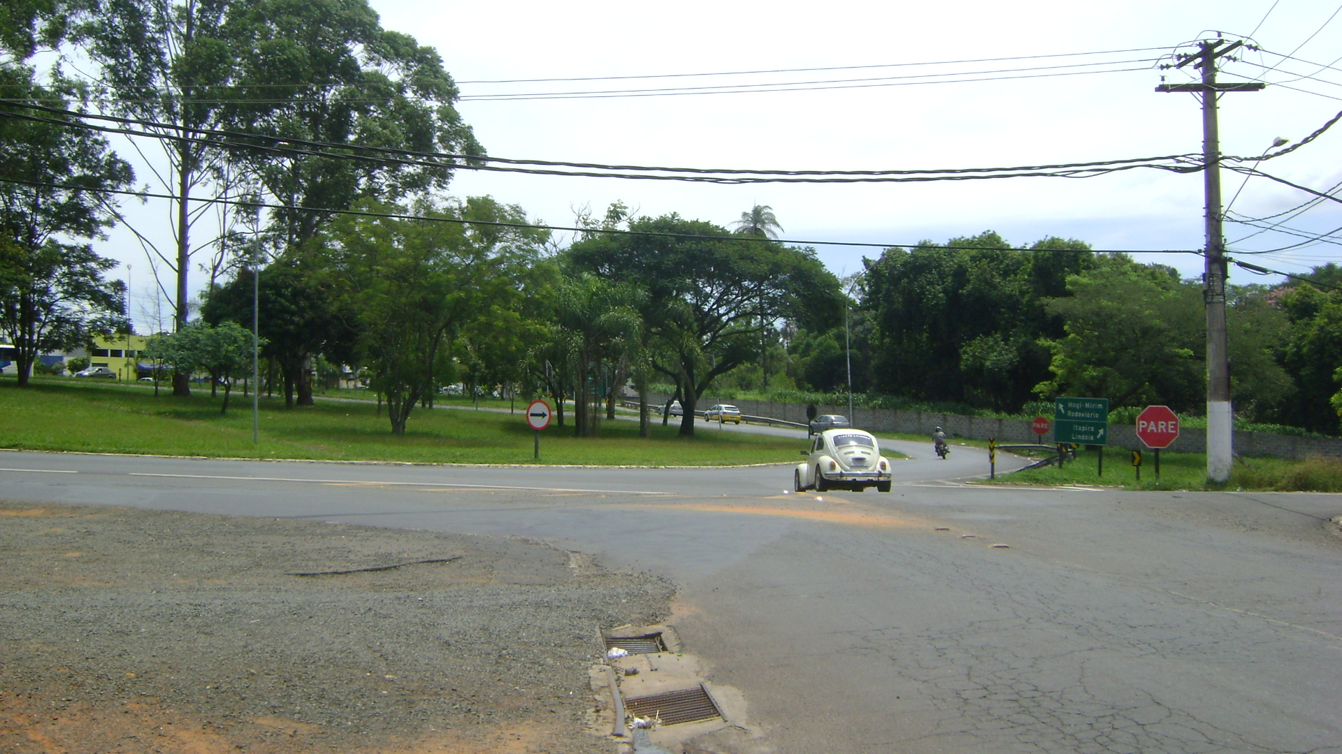

SALA DAS SESSÕES “VEREADOR SANTO RÓTOLLI”, EM 11 DE FEVEREIRO DE 2011.

VEREADOR LUÍS ROBERTO TAVARES

OSVALDO APARECIDO QUAGLIO

